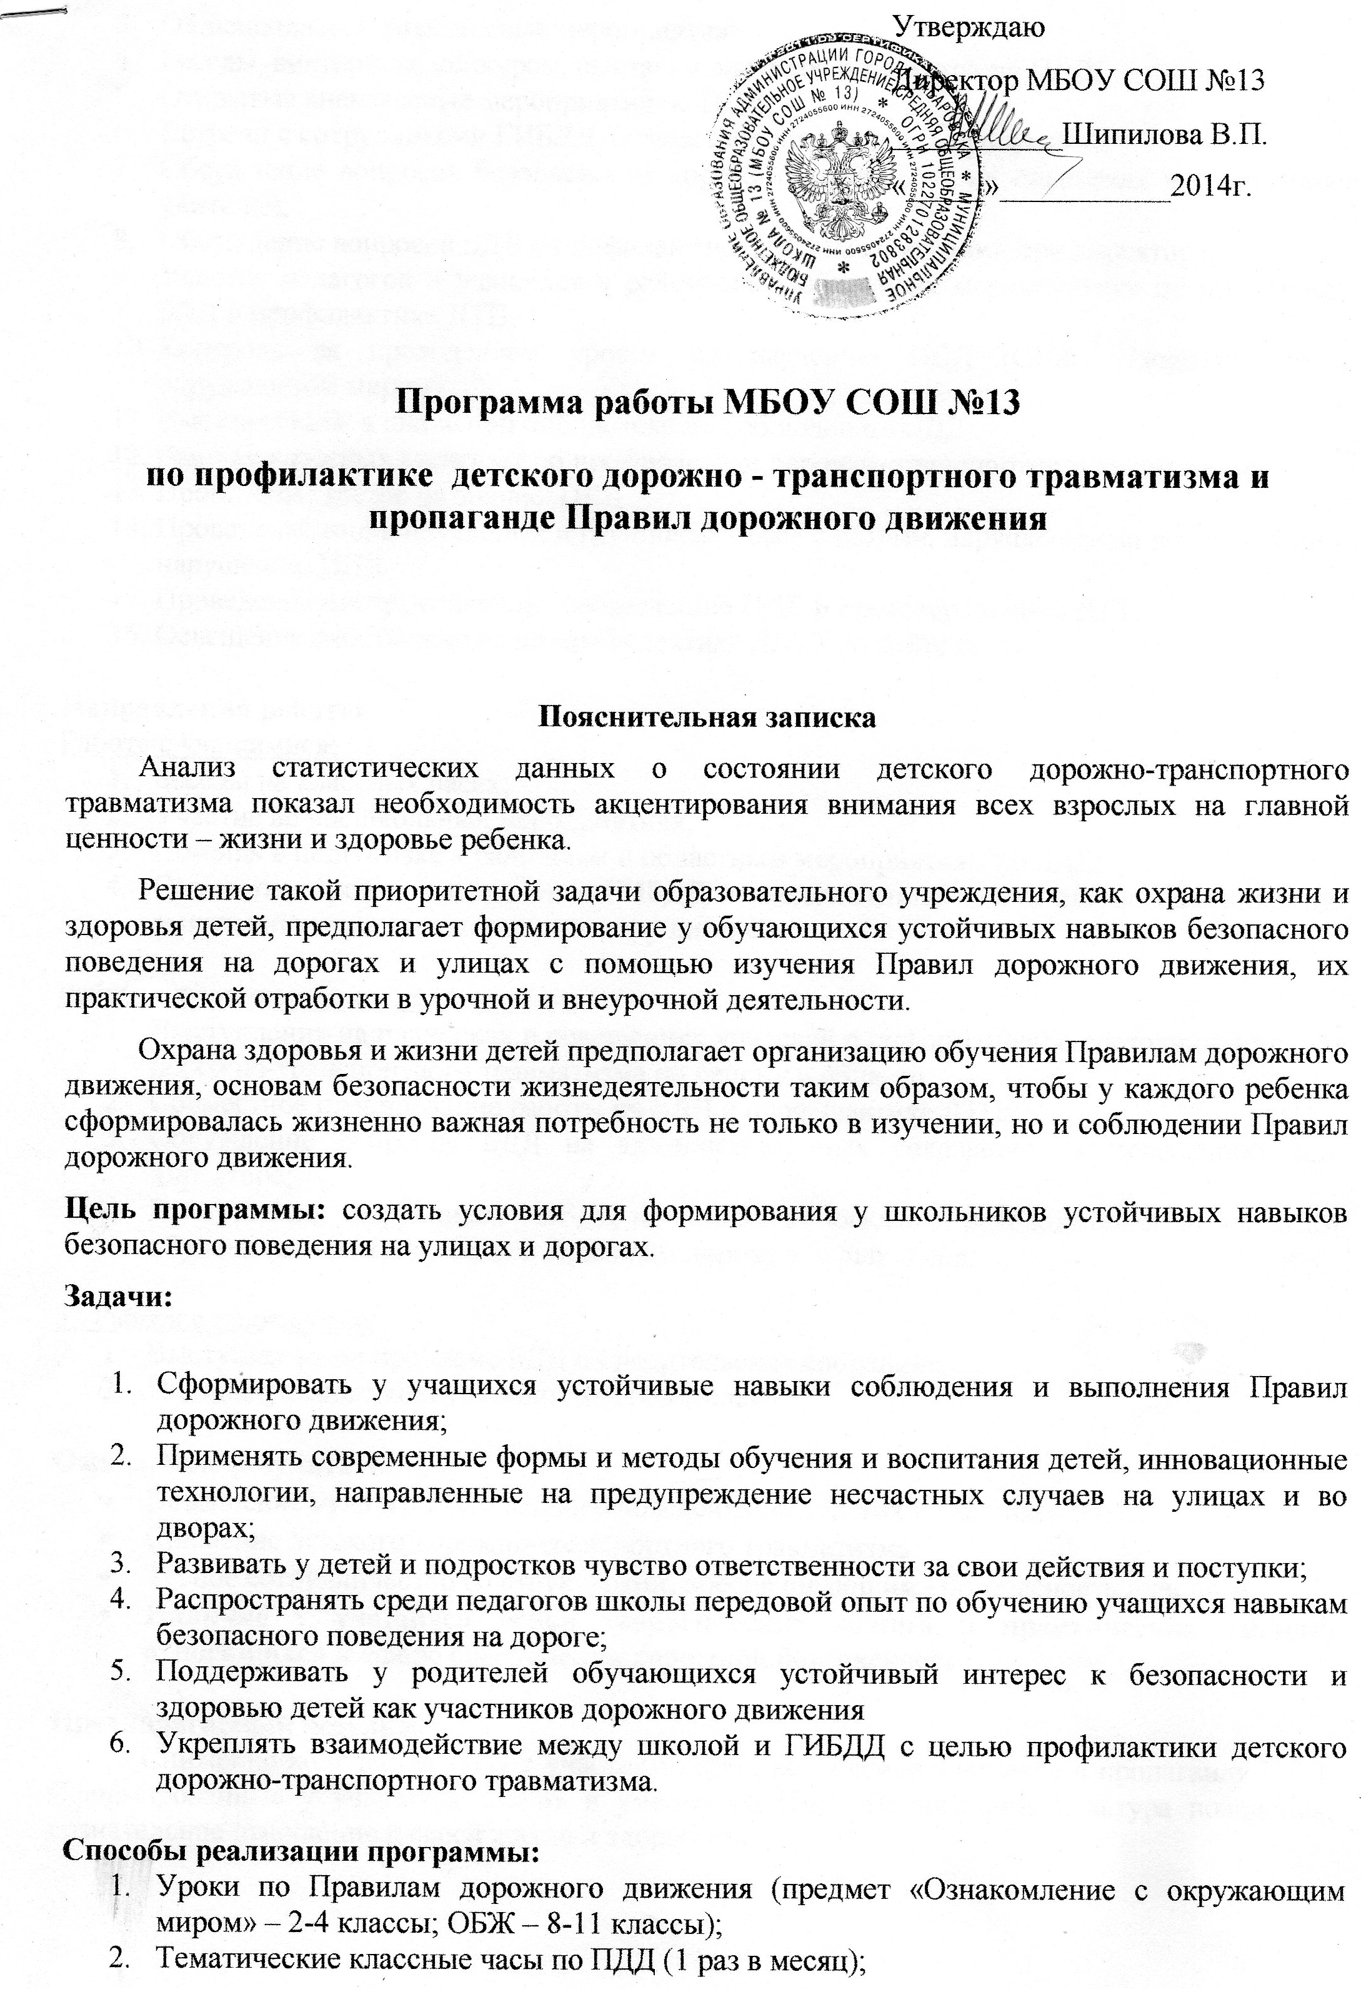

- Общешкольные внеклассные мероприятия;
4. Беседы, викторины, конкурсы, выставки рисунков и плакатов по ПДД;
5. Открытые внеклассные мероприятия по ПДД;
6. Встречи с сотрудниками ГИБДД, совместное проведение мероприятий;
7. Обсуждение вопросов безопасности дорожного движения на планерках и совещаниях учителей;
8. Обсуждение вопросов БДД и профилактики ДТП на совещании при директоре;
9. Участие педагогов и учащихся в районных и областных мероприятиях по пропаганде БДД и профилактике ДТП;
10. Контроль за проведением уроков по изучению ПДД (ОБЖ, Ознакомление с окружающим миром).
11. Выставка книг в школьной библиотеке по соблюдению ПДД.
12. Выпуск классных стенгазет по профилактике дорожно-транспортного травматизма.
13. Проведение тестов на знание ПДД.
14. Проведение индивидуальных и групповых бесед с детьми, нарушающими и склонными к нарушению ПДД.
15. Проведение инструктажей по соблюдению ПДД и предотвращению ДТТ.
16. Освещение работы школы по профилактике ДДТТ на сайте школы.

Направления работы.
Работа с учащимися:
- Беседы на классных часах;
- Участие во внешкольных мероприятиях;
- Помощь в подготовке к районным и областным мероприятиям по БДД;
- Совместные рейды сотрудников ГИБДД и представители совета старшеклассников по выявлению несовершеннолетних нарушителей.

Работа с педагогическим коллективом:
- Выступления на планерках и совещаниях учителей с информацией о состоянии детского дорожно-транспортного травматизма по району и области;
- Совместное планирование работы по БДД и профилактике ДТП;
- Обсуждение вопросов БДД на административных совещаниях и совещаниях при директоре;
- Выступления сотрудников ГИБДД на семинарах классных руководителей по вопросам обучения детей и подростков Правилам дорожного движения;

3. Работа с родителями:
- Выступления по проблеме БДД на родительских собраниях;
- Индивидуальные консультации для родителей

Ожидаемые результаты:
- Повышение культуры безопасного поведения на дорогах у учащихся школы;
- Снижение детского дорожно-транспортного травматизма;
- Тесное сотрудничество со структурами, обеспечивающими безопасность личности
- Наличие у учащихся основ теоретических знаний и практических умений, относящихся к сфере обеспечения дорожной безопасности;

Предполагаемый результат
Снижение количества ДТП с участием детей, вовлечение учащихся в пропаганду ПДД. Сформированные у учащихся знания и умения по ПДД. Воспитанная культура поведения, сознательное отношение к своей жизни и здоровью.

Знания, умения и навыки учащихся по ПДД

1-4 классы.
Знание ПДД для пешеходов и пассажиров.
- знания и навыки поведения на улице (переход проезжей части, движение на перекрестках; правила движения по дороге в населенном пункте и вне его);
- знание сигналов светофора и регулировщика, действия пешеходов, правила перехода регулируемого и нерегулируемого перекрестков;
- правила пользования транспортными средствами (автобус, автомобиль, трамвай, троллейбус), правила ожидания транспорта на остановке, правила посадки и высадки);
- знание дорожных знаков, линий дорожной разметки проезжей части улицы;
- навыки движения по улицам села с соблюдением ПДД.

5-8 классы
К уже имеющимся знаниям, умениям и навыкам пешеходов и пассажиров добавляются:
- знание правил ДД для велосипедистов (правила передвижения на велосипеде по улицам и дорогам вне населенного пункта);
- положение велосипедиста на проезжей части;
- сознательное оценивание себя как пешехода, пассажира, водителя транспортного средства;
- дети этого возраста – пропагандисты ПДД;
- знания в области оказания первой доврачебной помощи

8-11 классы
- закрепление имеющихся знаний;
- знания в области оказания первой доврачебной помощи;
- знания и умения по ПДД для водителей транспортных средств (автомобиль, мотоцикл).

Календарный план мероприятий по профилактике детского дорожно-транспортного травматизма и пропаганде ПДД
на 2014-2015 учебный год.

 | Мероприятие | Класс | Ответственный | Отметка о выполнении
Проведение целенаправленных мероприятий по профилактике ДДТТ с учащимися

В теч. года | 1. Планирование и проведение мероприятий для месячника безопасности, недели ОБЖ; игровых программ по БДД для начальной школы.  2. Сотрудничество с инспекторами ГИБДД, совместное проведение массовых мероприятий по БДД.  3. Участие в районных конкурсах по безопасности дорожного движения.  4. Проведение уроков по БДД в рамках предметов «Знакомство с окружающим миром» и ОБЖ | 2-10  1-8  5-6  5-10 | Зам. директора по ВР  Кл. руководители  Соромытько Е.В.  Соромытько Е.В.  Кл. руководители
Сентябрь | 1. Школьная линейка «Дорожные ситуации и детский травматизм»  - Месячник безопасности:  - Классные часы по безопасности, инструктажи по БДД.  - Игра по станциям «Правила безопасности без запинки знайте!».  - Викторина по ПДД  - Оформление тематических стендов по ПДД на 1, 2-м этаже Уголков безопасности в классах.  - Встречи с инспектором ГИБДД | 2-11  1-11  2-4  5  1-5 | Маркиза Е. В.  Классные руководители  Кл.рук. 5 кл.  Маркиза Е.В.  Данилова Н.В.  Кл. рук-ли  Соромытько Е.В.
Октябрь | - Проведение пятиминуток и подвижных игр по ПДД в начальной школе  - Рисунок на асфальте «Я и дорога»  - Инструктаж по БДД во время осенних каникул | 2-4  5-6  1-11 | Кл.руководители  Рудник Ю.В.  Кл.рук.  Кл.рук.
Ноябрь | - Акция «Письмо Водителю»  - Беседы по ПДД в начальной школы.  - Неделя ОБЖ | 2-10  2-4  7-11 | Кл. руководители  Соромытько Е.В.
Декабрь | - Классные часы «У ПДД каникул не бывает» (БДД во время зимних каникул)  - Встреча с инспекторами ГИБДД | 2-11  5-8 | Кл. руководители  Соромытько Е.В.
Январь | 1..Составление памяток по БДД для уч-ся начальной школы  2. Мультимедиаигра «Автомобиль, дорога, пешеход» | 8-9  1-6 | Кл. руководители  Елфимова Л.В.
Февраль | - Викторина «Красный, желтый, зеленый»  - Изготовление памяток по БДД для учащихся начальной школы | 1-5  8-9 | Данилова Н.В.  Кл. руководители
Март | - Проведение игр по БДД в начальной школе.  - Участие в окружной игре «Безопасное колесо» | 8  6 | Савельева Г.А.  Хропач Т.В.  Соромытько Е.В.
Апрель | 1. Встречи с инспекторами ГИБДД  2. Викторина по ПДД | 2-11 | Маркиза Е.В.  Данилова Н.В.  Сормытько Е.В.
Май | - Классные часы о дорожной безопасности во время летних каникул  - Беседы в начальной школе о правилах безопасного поведения летом  - День здоровья и безопасности:  С приглашением ДПС, инспектора ПДН | 1-11  2-5  2-5  6-10 | Кл. рук-ли  Классные руководители.  Кл.рук
Июнь | - Беседы, викторины, конкурсы по БДД в летнем пришкольном лагере отдыха.  - Конкурс рисунков "Дорога не терпит шалости"  - Планирование работы по безопасности дорожного движения и профилактике детского дорожно-транспортного травматизма на следующий учебный год. | 2-9 | Воспитатели лагеря,  ДПС,  Маркиза Е.В.

Программа работы по профилактике ДДТТ

с родителями учащихся

Цель: вовлечение родителей в учебно-воспитательный процесс и в работу по профилактике ДТП и пропаганде ПДД среди учащихся.

№ | Содержание деятельности | Сроки | Ответственный
1 | Родительские собрания в школе и в классах:  - Безопасность детей – забота взрослых  - Жизнь без ДТП  - Кто виноват в ДТП  - Дорожные ловушки  - Путь в школу и домой  - Если вы купили ребенку велосипед  - Как научить детей наблюдать за дорогой  - Знает ли Ваш ребенок ПДД  - Дети и транспорт  (примерная тематика) | В течение года | Кл. рук.,  зам. директора по воспитательной работе
2 | Лекторий для родителей | В течение года с родителями детей, склонных к правонарушениям | Кл. руководители  Социальный педагог
3 | Индивидуальные консультации | По мере необходимости | Кл. рук.,  Зам. по ВР
4 | Привлечение родителей к проведению мероприятий по ПДД | В течение года | Кл. руководитель
5 | Привлечение родителей к изготовлению пособий и атрибутов для проведения мероприятий | По мере необходимости

Программа работы по профилактике ДДТТ и пропаганде ПДД

с педагогами школы

Цель: совершенствование знаний педагогов в области обучения детей ПДД, обмен передовым опытом.

№ | Содержание деятельности | Сроки | Ответственный
1 | Семинары, совещания, «круглые столы» :  - Как рассказывать детям о ПДД. Учить, играя. Использование статистических данных о ДТТ с участием школьников. Необходимая документация по ПДД.  - Использование ТСО и наглядных пособий при изучении ПДД. Самодельные наглядные пособия. Формы и методы обучения ПДД. Интегрированные уроки. | сентябрь  декабрь | Маркиза Е.В., инспектор ГИБДД
2 | Отчет об организации работы по пропаганде БДД и профилактике детского дорожно-транспортного травматизма за 1 полугодие | январь | Маркиза Е.В.
3 | Индивидуальные консультации | По мере необходимости | Маркиза Е.В.
4 | Методическая выставка новинок литературы для кл. рук. по профилактике правонарушений и ДТП | В течение года | Маркиза Е.В.  библиотека
5 | Посещение уроков ОБЖ, классных часов и внеклассных мероприятий по теме «Безопасность дорожного движения» | В течение года | Зам. по УВР
6 | Итоги работа по пропаганде БДД и профилактике детского дорожно-транспортного травматизма за год. | Май | Маркиза Е.В.
7 | Контроль работы классных руководителей по проблеме БДД | В течение года | Маркиза Е.В.
8 | Инструктажи по БДД для воспитателей пришкольного лагеря | Май | Маркиза Е.В.

